Классный час, посвященный Дню матери: "Волшебное слово - мама"

(11 класс)

Цель классного часа: воспитание любви, уважения к своей маме.

Задачи классного часа:

1) воспитывать любовь и уважения к женщине-матери; уважение материнского труда;

2) формировать высоконравственные личностные качества студентов;

3) развивать умение самоанализа отношения к маме.

Форма проведения: лекция, рассказ, беседа, анкетирование.

Наглядность: высказывания, пословицы на доске, фото известных картин, иконы.

Ход классного часа

"Сердце матери - это бездна, в глубине которой всегда найдется прощение"(О. Бальзак)
"Мы любим сестру, и жену, и отца, но в муках мы мать вспоминаем"
(Н. Некрасов)

Классный руководитель:

На белом свете есть слова, которые мы называем святыми. И одно из таких святых, тёплых, ласковых слов - слово "мама". Слово, которое ребёнок говорит чаще всего - это слово "мама". Слово, при котором взрослый хмурый человек улыбнётся, - это тоже слово "мама". Потому что это слово несёт в себе тепло материнских рук, материнского слова, материнской души.

Мама - самое прекрасное слово на земле! Это первое слово, которое произносит человек, и оно звучит на всех языках мира одинаково нежно: в России мама, мамочка, в Англии, США - мазэ, мамми, в Германии - муттер, мутти, в Украине - мамо, мати, в Испании, Италии - мадрэ, мамита, в Белоруси - матуля, в Чехии - мамичка. Это значит, что все люди почитают и любят матерей. Мама – первое слово, главное слово для всех на земле!

Сколько звезд на ясном небе!
Сколько колосков в полях!
Сколько песенок y птицы!
Сколько листьев на ветвях!
Только солнце - одно на свете!
Только мама - одна на свете!
И действительно ведь мама у всех на свете одна.
Студент:
Не обижайте матерей,
На матерей не обижайтесь.
Перед разлукой у дверей
Нежнее с ними попрощайтесь.

И уходить за поворот
Вы не спешите, не спешите
И ей, стоящей у ворот,
Как можно дольше помашите.

Вздыхают матери в тиши,
В тиши ночей, в тиши тревожной.
Для них мы вечно малыши,
И с этим спорить невозможно.

Так будьте чуточку добрей,
Опекой их не раздражайтесь,
Не обижайте матерей,
На матерей не обижайтесь.

Они страдают от разлук,
И нам в дороге беспредельной
Без материнских добрых рук –
Как малышам без колыбельной.

Пишите письма им скорей.
И слов высоких не стесняйтесь,
Не обижайте матерей,
На матерей не обижайтесь.

Классный руководитель:
30 ноября мы отмечаем День матери. Многие ли из вас в этот день говорят теплые слова своим мамам? Мы помним о них, когда нам становится плохо, мы вспоминаем их, когда у них день рождения, а в остальные дни? До сих пор этот день - День матери проходил у нас незаметно. Да и в календаре он появился не так давно.
Праздник День матерей России был установлен Указом Президента РФ в 1998 году и отмечается в последнее воскресенье ноября.
По данным Министерства труда и социального обеспечения России, сегодня матерями в нашей стране являются более 50 млн. женщин, из них более 1 млн. 700 тыс. - многодетные.
Многие страны отмечают собственный День матери. Роль женщины в современном мире очень ответственна. Женщины освоили множество профессий, работают практически во всех отраслях, разделяют с мужчиной все обязанности.
В нашей стране более половины всех специалистов с высшим образованием - женщины. Женщин- инженеров свыше миллиона, техников - более 2 млн, 270 тыс. женщин - врачей и более миллиона женщин-педагогов. В трудные годы Великой Отечественной войны больше 150 тысяч женщин были награждены за боевые заслуги орденами и медалями, 91 женщина удостоена высокого звания Героя Советского Союза. Государство не всегда считало, что быть матерью - это главное занятие. Но ведь только мать может воспитать свое дитя, а какие будут дети, такая и страна, - это уже давно известная истина. Давайте обратимся к истории.
В советское время женщина рассматривалась как «работница и мать», то есть, в первую очередь, как производственная единица. О роли матери в советское и постсоветское время написано немало. Однако... Роль и восприятие ее в обществе менялись в зависимости от стоящей перед страной задачей. Когда во время первых пятилеток нужна была дешевая рабочая сила, деревенских девушек привлекали на стройки. Открывались детские дома и ясли. Как трудно было быть матерью, ведь еще сказывались последствия разрухи, голода, репрессий. При этом женщина не могла посвятить себя воспитанию детей. Более того, кормящая мать через две недели после родов обязана была вернуться в трудовой строй.
А в последние советские годы отношение к материнству стало меняться. Увеличили продолжительность декретного отпуска, ввели пособия и льготы для матерей. Началась пропаганда «естественного предназначения» женщины как матери и воспитательницы детей. Это находилось в прямой связи с безработицей, когда и мужчинам рабочих мест не хватало. Однако многие матери пошли вновь работать, из-за того что заработок мужей не позволял сидеть дома и воспитывать ребенка.
А ведь главное предназначение женщины - быть матерью. У женщины, имеющей детей, есть будущее. В детях ее продолжение. А значит, есть будущее и у страны. А так ли легко быть матерью? Нет. Это самый тяжелый труд. Ведь мама отвечает не только за физическое состояние своего ребенка, но и за состояние его души. "Добрые дети - дому венец, злые дети - дому конец" (народная мудрость).
В наш современный век человек испытывает небывалые перегрузки. Более напряженной стала работа. Дефицитом становится время. Снижается культура человеческого общения. Много пишут о неблагополучии семейных отношений, о разобщенности родителей и детей. Между тем мы должны помнить: когда придет время подвести итоги, когда будут уходить от нас наши близкие, человек останется один на один со своей совестью и памятью.
А сейчас мы и наши мамы - самые счастливые, мы можем пооткровенничать, пожаловаться, побеседовать, доверить свои тайны самому дорогому человеку на земле - маме.
Классный руководитель:
Народная мудрость гласит:
• При солнце тепло, при матери - добро.
• Мать кормит детей, как земля людей.
• Нет лучше дружка, чем родная матушка.
• Без отца - полсирота, а без матери - и вся сирота.
• Молодая жена плачет до росы утренней, сестрица - до золотого кольца, мать - довеку.
Классный руководитель:
А какие пословицы и поговорки знаете вы?
• Мать праведна - ограда каменна.
• Без родной матушки и цветы не цветно цветут.
• Сердце матери лучше солнца греет.
• Самое ценное и дорогое на свете - это мать и отец.
• Родных много, а мать роднее всего.
• Не оставляй отца и матери на старости лет, и Бог тебя не оставит.
• Слепой щенок и тот к матери ползет.
• Матушкин гнев что весенний снег, и много его выпадает, да скоро растает.
• Одна у человека родная мать, одна у него и Родина.
• Родная земля - матушка, чужая сторона - мачеха.
• Птица рада весне, а младенец - матери.
• Материнская молитва и на дне моря помогает.
• Материнское благословение в воде не тонет и в огне не горит.
• Материнским словом Бог правит.
• Не тот отец-мать, кто родил, а тот, кто вспоил, вскормил да добру научил.

Тема материнства является одной из главных в мировом искусстве. Матери и материнству посвящены многие произведения классической и современной музыки, литературы, изобразительного искусства.
1. Перед вами один из лучших образцов византийской школы живописи - древняя икона Божьей Матери - "Млекопитательница". На ней изображена Богоматерь, кормящая Иисуса Христа. Взгляд Богородицы обращен на младенца, но кажется, что она смотрит на каждого из нас и молится за наших детей вместе с нами.

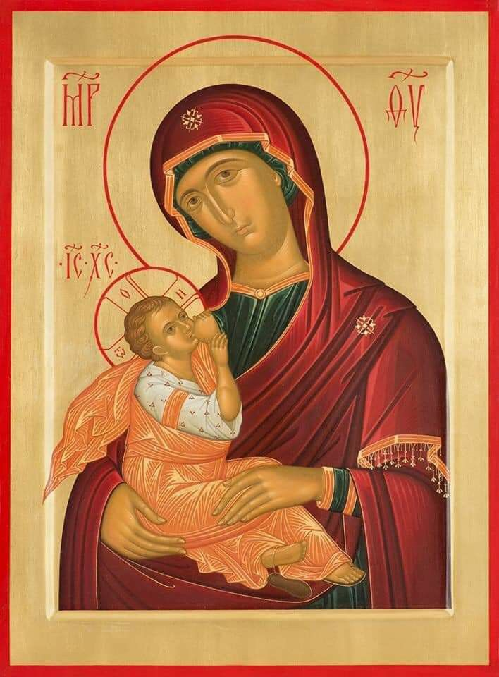

2. В эпохе Возрождения тема материнства и женственности раскрыта изображениями мадонн великого Рафаэля Санти. В чем феномен его легендарной известности?
17-летний паренек, безвестный простолюдин, сразу находит свою песнь. Он создает мадонн, в которых с откровенной чистотой души выплескивает тоску по рано ушедшей матери, преклонение перед чудом материнства, перед загадочной сутью бытия. И его ранние живописные опыты - эти первые мадонны - сегодня показывают нам истинное зеркало души художника и являются непревзойденными шедеврами. Здесь представлена одна из самых известных его мадонн - "Сикстинская мадонна" (1516 г.).
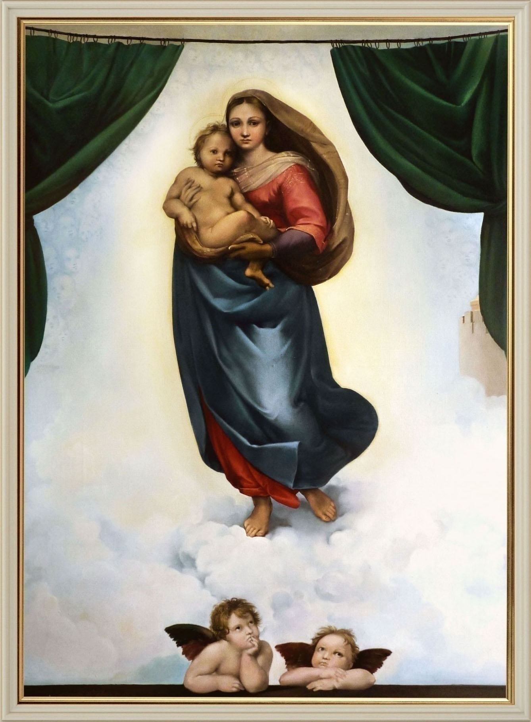

3. Известнейший художник XIX века - Карл Брюллов, в "Портрете М. А. Бек с дочерью" (1840 г.) именно изображением ребенка на руках у знатной дамы подчеркивает ощущение полноты и радости жизни. Ни богатая и нарядная обстановка комнаты, ни дорогой наряд дамы не могут затмить чувства радости и умиротворения на лицах матери и ребенка.
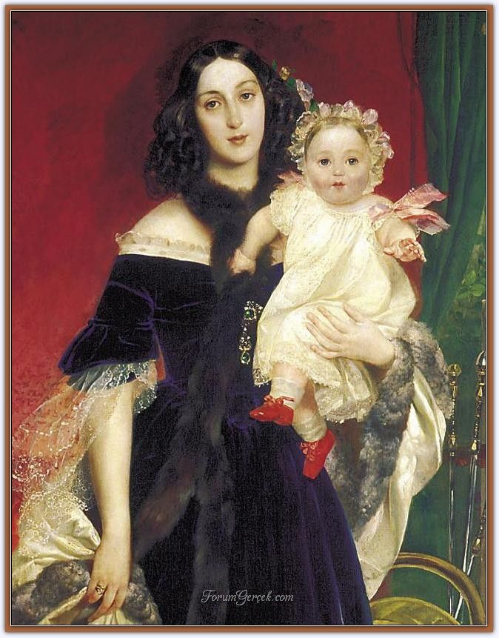

4. Искусство XX века воспевает, прежде всего, женщину труженицу. Но и здесь женское счастье невозможно без материнства.
Картина Зинаиды Серебряковой "Жатва".
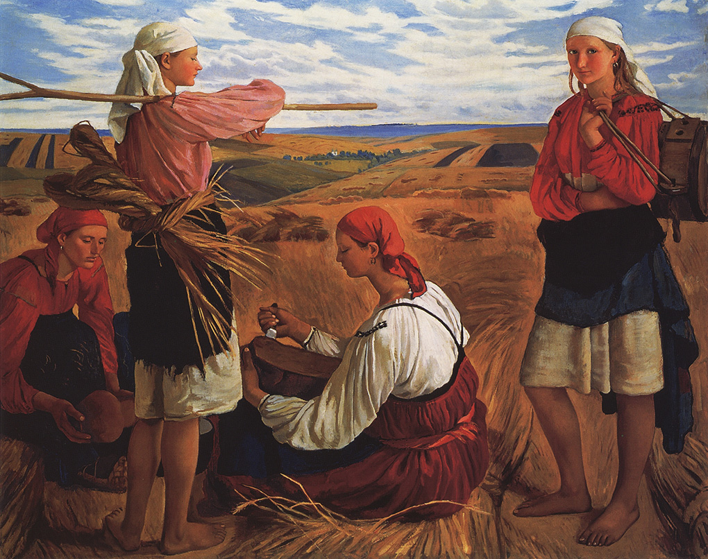

Юрий Любавин нарисовал картину: "На стройке". В СССР совершенно не культивировался изящный внешний вид и модная одежда, большее внимание уделялось внутреннему миру и производственным навыкам.

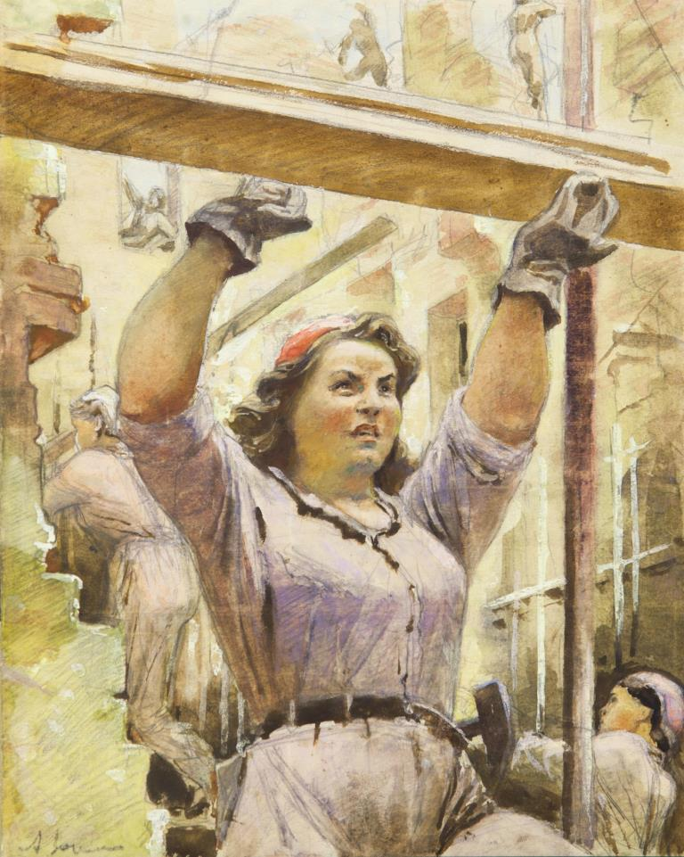

5. Художник нового, XXI столетия, Александр Рекуненко в своей работе "Сириусная Мадонна. Невеста Неневестная" (2005 г.) продолжает традицию - прославление материнства.
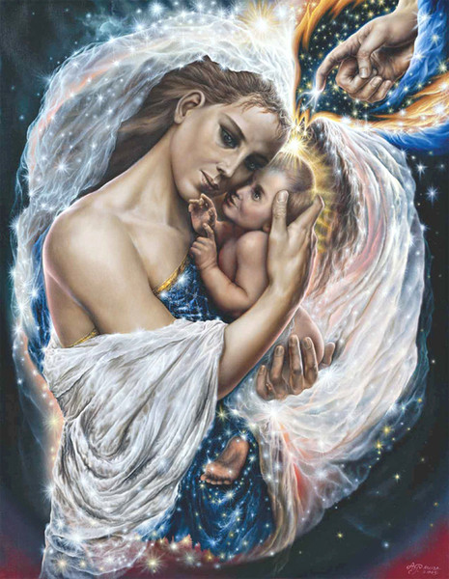

На картине изображена: звездная система Сириуса - Оазис победившей Жизни Христовой, Христа "без врагов". Здесь средоточие всех Высших Духовных помыслов и устремлений, реализовавшихся в Абсолютном Духе. Божественная Мать-Невеста - это Космическая Утроба, непрерывно рождающая Сына Нового, Сын, озаренного невыразимой волей Космического Отца Саваофа.
Материнская любовь и сострадание одни способны спасать и направлять на истинный путь искалеченные души. Именно из любви и нежности матери произрастают в ребенке лучшие духовные качества.
Материнская любовь жертвенная, как всякая истинная любовь нетребовательна и неразменна, мудра и терпелива. А какой любовью отвечаем ей мы, ее дети? Учиться любви нам суждено всю жизнь, изо дня в день. Так у кого же учиться, как не у родной матери?! Разве кто-то подарит вам еще такую искреннюю и жертвенную любовь?! Не зря существует выражение: «Не предаст одна мать».

Классный руководитель:
Дома Вам необходимо было составить рассказ о вашей маме по следующим вопросам:
1.Назови полное имя и отчество твоей мамы?
2. Сколько детей у мамы?
3. Где и кем работает твоя мама?
4. Чем занимается мама дома?
5. Назови любимое занятие мамы.
6. За что ты любишь свою маму?
8. Как ты проявляешь свою любовь?
9. Как ты ей помогаешь?
10. Как ты поступаешь, если мама устала?
11. Каким (какой) я хочу стать мамой в будущем…
для мальчиков - какую жену (маму своих детей) вижу в будущем...
Рассказы студентов о маме.
Классный руководитель:
Цените своих матерей, дарите им минуты радости, будьте заботливы и всегда помните, что мы все перед ними в неоплатном долгу!

